**Одностраничное описание проекта для курсовой работы по предмету**

**“Технологии программирования”**

**Авторы проекта:** Рыськова Дарья и Вечканова Полина

**Цель:** создание сайта-визитки для кофейни

Необходимо разработать сайт выполняющий следующие задачи:

* наглядная визуализация информации о кофейне
* представление информации о товарах

Сайт должен соответствовать следующим требованиям:

* иметь интуитивно понятное меню сайта
* иметь несколько веб-страниц
* в полной мере отражать концепцию заведения
* иметь полное меню заведения и расценки
* иметь раздел контактов и адресов

**Описание:**

Данный проект реализуется в рамках рекламной кампании кофейни “Кофейня” для привлечения и информирования потенциальных клиентов через сеть Интернет. Веб-сайт старается удовлетворить потребности пользователя в информации о данном заведении при помощи интуитивной навигации по сайту, наличия меню кофейни, адресов заведений и контактной информации для связи.

**План проекта:**

1. Подготовка описания проекта и его основных задач - 20.10.22
2. Сценарии использования системы с бизнес-целями, бизнес-задачами и пользовательскими сценариями - 27.10.22
3. Описание архитектуры системы - 31.10.22
4. План тестирования системы - 3.11.22
5. Реализация приложения - 15.11.22
6. Результаты тестирования системы - 17.11.22
7. Инструкции по развертыванию и установке системы (markdown документ) - 24.11.22
8. Инструкции пользователя системы - 1.12.22
9. Оформление отчёта - 1.12.22

Этапы проекта отслеживаются в диаграмме Ганта GanttPRO с учётом всех основных вех и дат их исполнения.

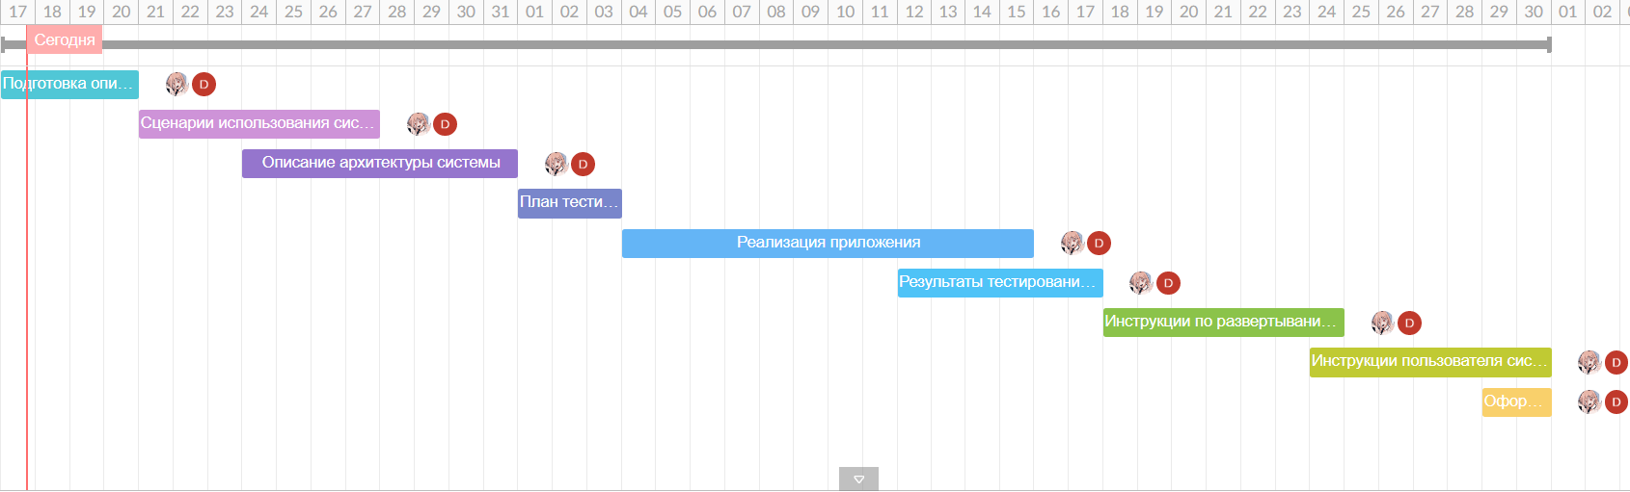

Рис. 1. Диаграмма Ганта